Оплата частинами від Приват банк
- Даний сервіс доступний клієнтам, в яких чек на суму 1000 грн+
- Максимальна кількість платежів – 3
- Порядок дій, при проведенні такої оплати:
- Скануємо всі товари в 1с, як при звичайній покупці
- Обираємо метод оплати «ОЧ Приват»
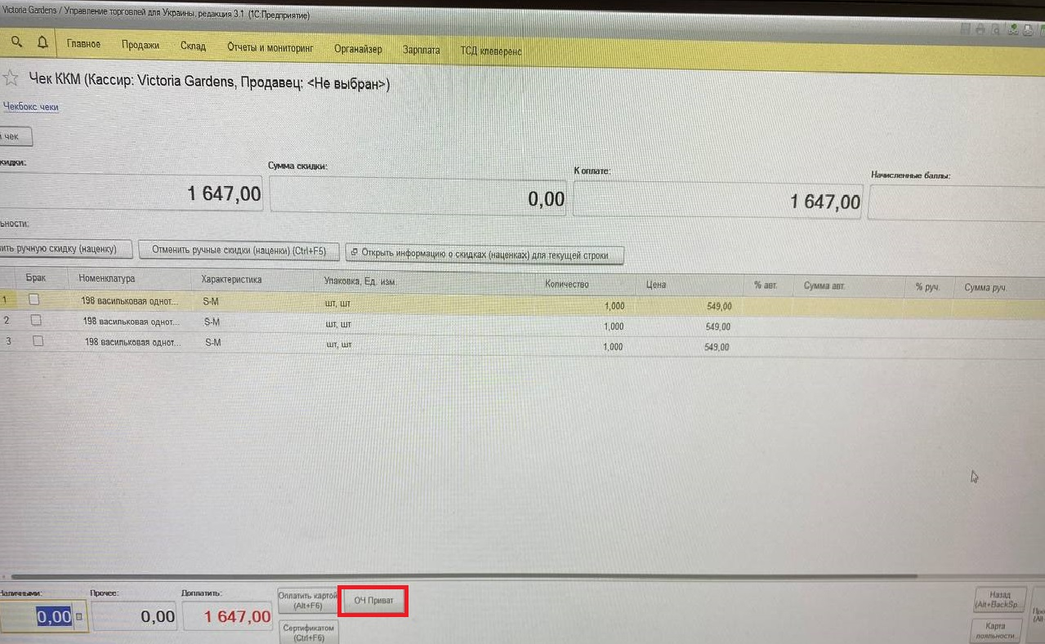

3) З’явиться нове вікно, ОБОВ’ЯЗКОВО ставите галочку, після чого переходите до здійснення оплати на терміналі
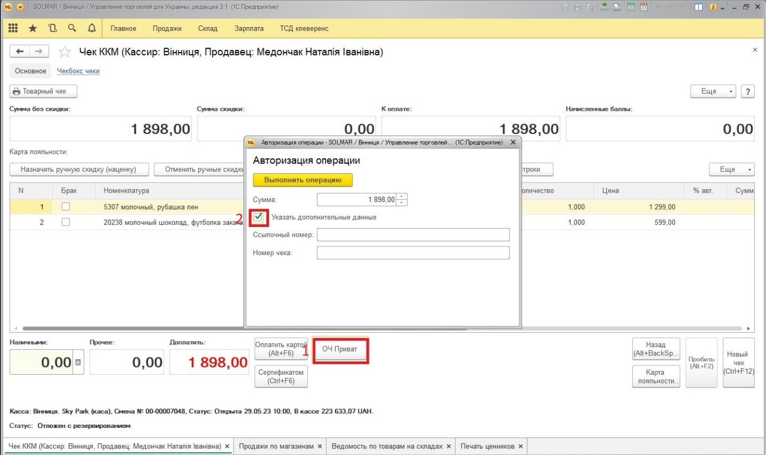
4) Обираєте сервіс «Оплата частинами», «оформлення договору», вводите повну суму до оплати, вказуєте кількість платежів (2- означає, що перша оплата в клієнта зніметься «зараз», наступна через місяць, якщо 3 – то одна зараз, одна через місяць і ще 1 одна через два місяці)

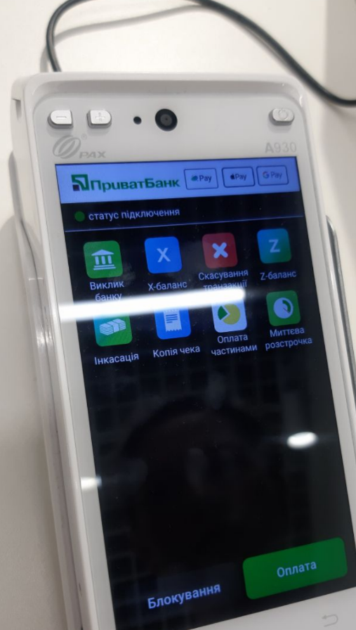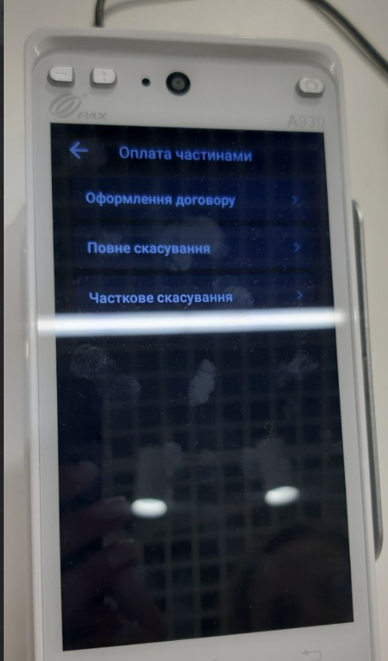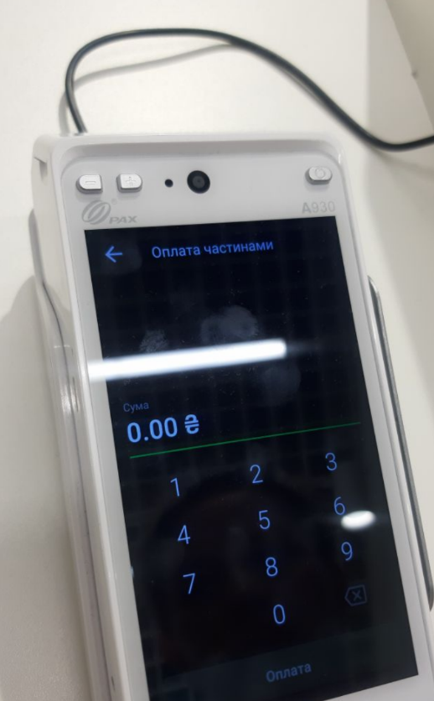

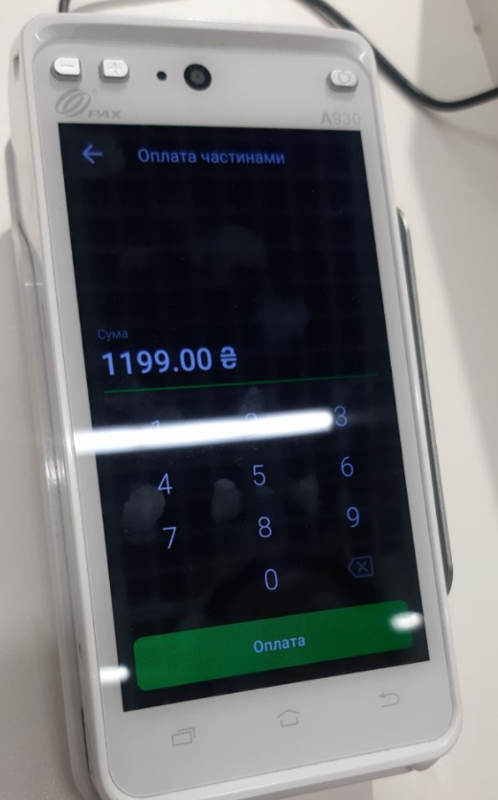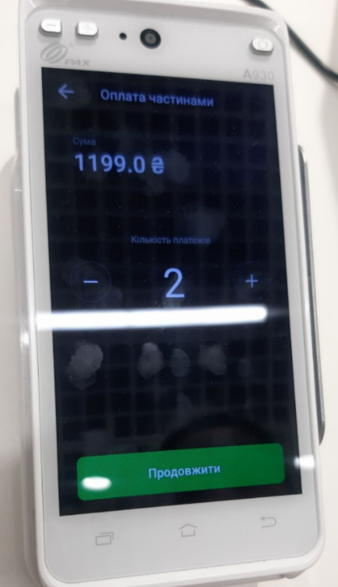

5) На виході отримуємо отакий чек:
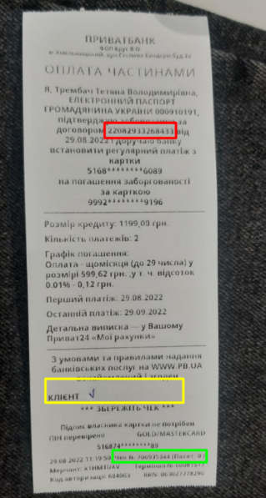
Клієнт обов’язково ставить свій підпис на 2х екземплярах даного чека, в місці що виділено жовтим кольором.

Далі повертаємось до нашої 1с
- Номер договору, що виділений червоним на чеку, вносимо в поле «Ссылочный номер», номер чека, виділено зеленим, у відповідне поле в програмі. Після того як внесли і перевірили чи вірно це зробили, натискаємо «Выполнить операцию».
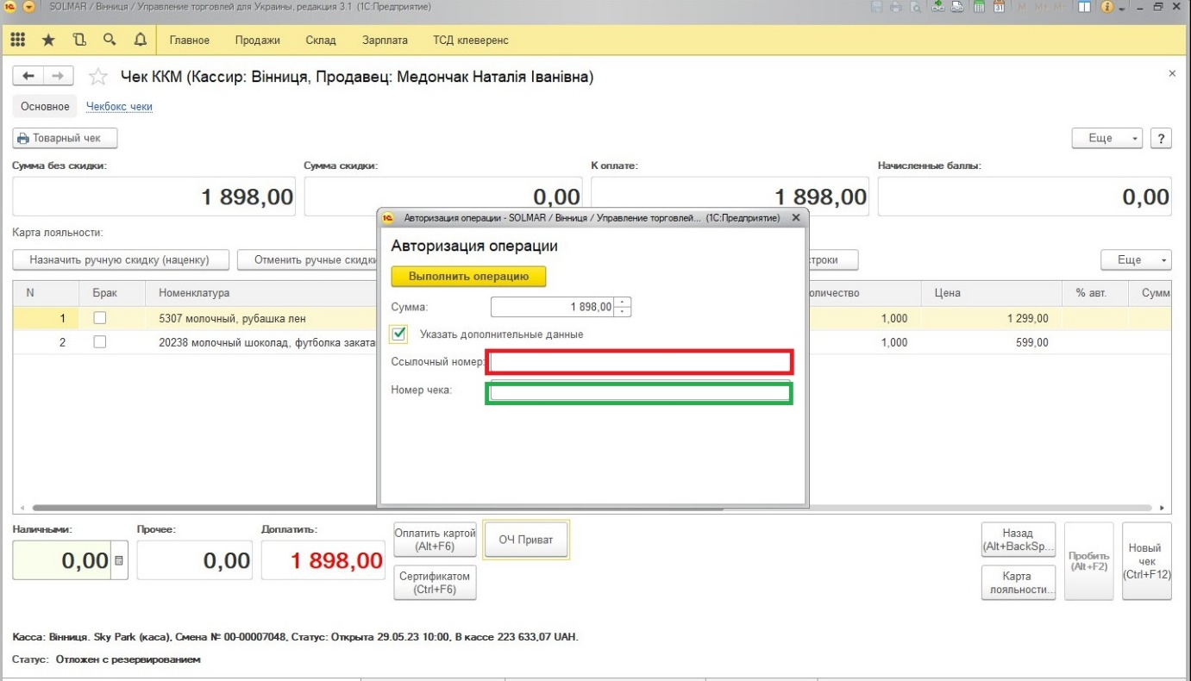

2)Завершуємо продаж, як зазвичай.
ВАЖЛИВО: даний сервіс доступний не усім клієнтам ПриватБанку, навіть якщо є кредитний ліміт на карті універсальній, це не означає, що доступний ліміт по сервісу «Оплата частинами» щоб перевірити чи є такий ліміт, клієнт має скористатись додатком Приват24
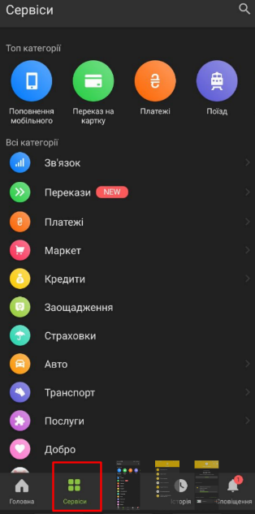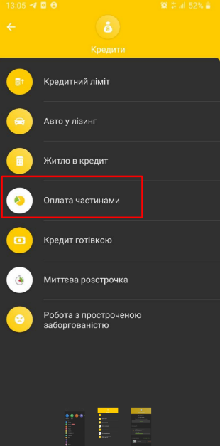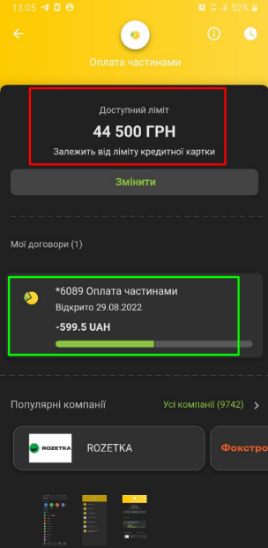
В полі, що виділено зеленим, будуть відображатись діючі договори по даному сервісу з графіком оплат, якщо доступний ліміт 0, ми на це вплинути не можемо, потрібно звертатись в банк.
Наголошуємо на те, що це не кредит, не варто озвучувати клієнтам таке неприємне слово, даний сервіс дає можливість скористатись розстрочкою, комісія клієнта 0,01% на місяць, (на сумі 2 000 грн це 0,20 грн.) ніяких додаткових комісій не стягується.

Повне повернення покупки по сервісу Оплата частинами
Для здійснення повернення по сервісу ОЧ спершу проводимо чек на повернення в 1с, як зазвичай при оплаті картою, на терміналі обираємо сервіс Оплата частинами, «Повне скасування», вводимо номер договору з чека клієнта, суму повернення (ВАЖЛИВО: в нас це повна сума чека, не та яка списалась у клієнта, а повна сума покупки) , проводимо карту клієнта. Особливих відмінностей в подальших діях немає. Клієнту кошти зараховуються за кілька хвилин (сума, яка в нього списалась, не сума покупки, а саме та, яка списалась з його рахунку як перший платіж).

